TRƯỜNG ĐẠI HỌC SÀI GÒN

KHOA CÔNG NGHỆ THÔNG TIN

BÁO CÁO BÀI TẬP MÔN HỌC

Học phần: MÁY HỌC
Đề tài: LAB - THUẬT TOÁN PHÂN LỚP
Giảng viên hướng dẫn: TS. ĐỖ NHƯ TÀI
Lớp: DCT124C2
Họ tên sinh viên | MSSV
Hoàng Đăng Hậu | 3124411085
Phan Lê Minh Huy | 3124411111
Nguyễn Minh Triết | 3124411320
Trần Văn Võ Doanh | 3124411052
Trần Đình Bảo Quốc | 3124411252
Danh sách sinh viên:

TP. Hồ Chí Minh, ngày 11 tháng 10 năm 2026
MỤC LỤC:

CHƯƠNG 1. TỔNG QUAN BÀI THỰC HÀNH 1
1.1. Mục tiêu 1
1.2. Môi trường và công cụ 1
1.3. Quy trình khai phá dữ liệu 1
1.4. Các chỉ số đánh giá 2
1.5. Kiểm tra chéo và tối ưu tham số 2
CHƯƠNG 2. CÂY QUYẾT ĐỊNH VÀ RỪNG CÂY 3
2.1. Cơ sở lý thuyết 3
2.1.1. Cây quyết định 3
2.1.2. Tiêu chí phân tách 3
2.1.3. Random Forest 3
2.1.4. Ưu điểm, hạn chế và các tham số chính 4
2.2. Bài toán 1: Dự đoán vỡ nợ thẻ tín dụng 4
2.2.1. Dữ liệu và tiền xử lý 4
2.2.2. Nhiệm vụ 1: Cây quyết định độ sâu 2 5
2.2.3. Nhiệm vụ 2: Tìm max_depth tối ưu bằng GridSearchCV 6
2.2.4. Nhiệm vụ 3: Rừng cây ngẫu nhiên 7
2.2.5. So sánh và nhận xét 8
2.3. Bài tập 1: Dữ liệu Titanic 9
2.4. Bài tập 2: Dữ liệu bệnh tiểu đường (cây và rừng) 10
CHƯƠNG 3. SUPPORT VECTOR MACHINE (SVM) 12
3.1. Cơ sở lý thuyết 12
3.2. Bài toán 1: Phân loại hoa Iris 13
3.3. Bài toán 2: Nhận diện chữ số viết tay 14
3.4. Bài tập 1: SVM trên dữ liệu bệnh tiểu đường 16
3.5. Bài tập 2: SVM trên dữ liệu tình trạng động vật 17
CHƯƠNG 4. BAYES NGÂY THƠ (NAIVE BAYES) 19
4.1. Cơ sở lý thuyết 19
4.2. Bài toán 1: Phân loại tin nhắn spam 20
4.3. Bài tập 1: Dự đoán hành vi khách hàng 22
4.4. Bài tập 2: Phân loại nấm ăn được và nấm độc 23
CHƯƠNG 5. TỔNG HỢP VÀ SO SÁNH 24
5.1. Tổng hợp kết quả thực nghiệm 24
5.2. So sánh các giải thuật 24
5.3. Một số bài học rút ra 25
CHƯƠNG 6. KẾT LUẬN VÀ HƯỚNG PHÁT TRIỂN 26
6.1. Kết luận 26
6.2. Hạn chế 26
6.3. Hướng phát triển 26
TÀI LIỆU THAM KHẢO 28

CHƯƠNG 1. TỔNG QUAN BÀI THỰC HÀNH

1.1. Mục tiêu
Bài thực hành nhằm giúp người học áp dụng các giải thuật phân loại cơ bản vào bài toán dữ liệu thực tế. Cụ thể, báo cáo trình bày việc xây dựng, tối ưu và đánh giá ba nhóm mô hình: (1) cây quyết định và rừng cây ngẫu nhiên (Decision Tree, Random Forest), (2) máy vector hỗ trợ (Support Vector Machine – SVM) và (3) Bayes ngây thơ (Naive Bayes).
Ngoài việc huấn luyện mô hình, bài thực hành rèn luyện các kỹ năng của một quy trình học máy cổ điển: tiền xử lý dữ liệu (xử lý giá trị thiếu, mã hóa biến phân loại, chuẩn hóa), đánh giá mô hình bằng các chỉ số accuracy, precision, recall, F1-score, ROC AUC, tối ưu siêu tham số bằng kiểm tra chéo và GridSearchCV, cuối cùng là diễn giải kết quả, nhận diện hiện tượng quá khớp (overfitting) và đề xuất cải tiến.

1.2. Môi trường và công cụ
- Ngôn ngữ lập trình Python, thực hiện trong Jupyter Notebook.
- Thư viện: NumPy, pandas, Matplotlib, scikit-learn (mô hình, tiền xử lý, đánh giá và tối ưu tham số).
- Bốn notebook tương ứng ba phần thực hành và phần bài tập: 1_CayQuyetDinh_RungCay, 2_SVM, 3_NaiveBayes, 4_BaiTap_ThucHanh.

1.3. Quy trình khai phá dữ liệu
CRISP-DM (Cross Industry Standard Process for Data Mining) là quy trình chuẩn gồm sáu giai đoạn: hiểu nghiệp vụ (Business Understanding), hiểu dữ liệu (Data Understanding), chuẩn bị dữ liệu (Data Preparation), xây dựng mô hình (Modeling), đánh giá (Evaluation) và triển khai (Deployment). SEMMA là quy trình do SAS đề xuất gồm năm bước: Sample (lấy mẫu), Explore (khám phá), Modify (biến đổi), Model (mô hình hóa) và Assess (đánh giá). Hai quy trình có cấu trúc tương đồng; SEMMA tập trung vào phần kỹ thuật, còn CRISP-DM bao quát cả khâu hiểu nghiệp vụ và triển khai.
Trong bài thực hành, mỗi bài toán được thực hiện theo trình tự rút gọn: khám phá dữ liệu → tiền xử lý → chia tập huấn luyện/kiểm tra (train/test) → huấn luyện và tối ưu tham số bằng GridSearchCV → đánh giá trên tập kiểm tra → phân tích kết quả.

1.4. Các chỉ số đánh giá
Với bài toán phân loại nhị phân, kết quả dự đoán được tổng hợp trong ma trận nhầm lẫn (confusion matrix) gồm TP, TN, FP, FN. Các chỉ số được sử dụng trong báo cáo được tóm tắt ở Bảng 1.1.
Bảng 1.1. Các chỉ số đánh giá mô hình phân loại
Chỉ số | Công thức | Ý nghĩa
Accuracy | (TP + TN) / (TP + TN + FP + FN) | Tỉ lệ dự đoán đúng; dễ gây hiểu lầm khi dữ liệu mất cân bằng
Precision | TP / (TP + FP) | Trong các mẫu dự đoán là dương, bao nhiêu mẫu thực sự dương
Recall | TP / (TP + FN) | Trong các mẫu thực sự dương, mô hình phát hiện được bao nhiêu
F1-score | 2 · P · R / (P + R) | Trung bình điều hòa của precision và recall
ROC AUC | Diện tích dưới đường ROC | Khả năng xếp hạng mẫu dương cao hơn mẫu âm, không phụ thuộc ngưỡng quyết định

1.5. Kiểm tra chéo và tối ưu tham số
Dữ liệu được chia thành tập huấn luyện (80%) và tập kiểm tra (20%). Việc chọn siêu tham số được thực hiện bằng GridSearchCV với kiểm tra chéo k-fold chỉ trên tập huấn luyện (4-fold ở Chương 2 phần dữ liệu thẻ tín dụng, 5-fold ở các bài còn lại); tập kiểm tra chỉ dùng một lần ở cuối để đánh giá. Các bước tiền xử lý (điền giá trị thiếu, One-Hot, chuẩn hóa) được đặt trong Pipeline nên chỉ học từ tập huấn luyện, tránh rò rỉ thông tin (data leakage). Tham số return_train_score=True cho phép so sánh điểm huấn luyện và điểm kiểm tra chéo để phát hiện quá khớp: điểm huấn luyện tăng mạnh trong khi điểm kiểm tra chéo đứng yên hoặc giảm là dấu hiệu mô hình ghi nhớ dữ liệu thay vì học quy luật tổng quát.

CHƯƠNG 2. CÂY QUYẾT ĐỊNH VÀ RỪNG CÂY

2.1. Cơ sở lý thuyết

2.1.1. Cây quyết định
Cây quyết định là mô hình dạng cây phân cấp. Nút gốc chứa toàn bộ dữ liệu huấn luyện; mỗi nút trong kiểm tra một điều kiện trên một đặc trưng (ví dụ PAY_1 <= 1.5); mỗi nhánh tương ứng kết quả của phép kiểm tra (đúng/sai); nút lá chứa nhãn dự đoán, thường là lớp chiếm đa số trong nút đó. Để dự đoán một mẫu mới, mô hình đưa mẫu đi từ gốc xuống lá theo các điều kiện, nhãn của lá cuối cùng là kết quả dự đoán. Cây được xây dựng bằng cách đệ quy chọn đặc trưng và ngưỡng tách sao cho các nút con “thuần” hơn nút cha.

2.1.2. Tiêu chí phân tách
Độ thuần của một nút được đo bằng các tiêu chí sau, với p_i là tỉ lệ mẫu thuộc lớp i trong nút:
Gini = 1 − Σ p_i² Entropy = − Σ p_i · log₂(p_i)
Information Gain = Entropy(nút cha) − Σ (n_k / n) · Entropy(nút con k)
Gini Index và Entropy đều bằng 0 khi nút hoàn toàn thuần nhất và đạt giá trị lớn nhất khi các lớp phân bố đều. Information Gain là mức giảm Entropy sau khi tách; đặc trưng và ngưỡng nào cho Information Gain lớn nhất (hay Gini giảm nhiều nhất) sẽ được chọn. Gini tính toán nhanh hơn do không có hàm logarit, còn Entropy nhạy hơn một chút với sự thay đổi phân bố lớp; trên thực tế hai tiêu chí thường cho cây tương tự nhau.

2.1.3. Random Forest
Random Forest là tập hợp nhiều cây quyết định. Mỗi cây được huấn luyện trên một mẫu bootstrap (lấy mẫu có hoàn lại) của dữ liệu và tại mỗi nút chỉ xét một tập con ngẫu nhiên các đặc trưng (max_features='sqrt'). Kết quả cuối cùng được tổng hợp bằng bỏ phiếu đa số (hoặc trung bình xác suất). Một cây đơn lẻ có phương sai cao, dễ quá khớp và nhạy với thay đổi nhỏ của dữ liệu; khi lấy trung bình nhiều cây ít tương quan với nhau, phương sai giảm đáng kể trong khi độ chệch gần như không đổi, nhờ vậy rừng cây thường có khả năng tổng quát hóa tốt hơn cây đơn.

2.1.4. Ưu điểm, hạn chế và các tham số chính
- Cây quyết định: dễ hiểu, dễ diễn giải, không cần chuẩn hóa dữ liệu, xử lý được cả đặc trưng số lẫn phân loại. Hạn chế: dễ quá khớp khi cây sâu, kém ổn định, ranh giới quyết định chỉ song song với các trục nên kém hiệu quả khi lớp phân tách theo đường chéo hoặc có tương tác phức tạp giữa các đặc trưng.
- Random Forest: chính xác và ổn định hơn, ít quá khớp, cho sẵn độ quan trọng đặc trưng. Hạn chế: khó diễn giải hơn cây đơn, tốn thời gian và bộ nhớ khi số cây lớn.
- Tham số quan trọng: max_depth (độ sâu tối đa), min_samples_leaf (số mẫu tối thiểu ở lá), criterion (gini/entropy), n_estimators (số cây), max_features (số đặc trưng xét ở mỗi nút). Độ quan trọng đặc trưng (feature_importances_) được tính từ mức giảm độ tạp (impurity) do đặc trưng đó mang lại, trung bình trên mọi cây.

2.2. Bài toán 1: Dự đoán vỡ nợ thẻ tín dụng

2.2.1. Dữ liệu và tiền xử lý
Dữ liệu “Default of Credit Card Clients” gồm 30.000 khách hàng và 25 cột, nhãn là default payment next month (1 = vỡ nợ ở tháng kế tiếp). Tỉ lệ vỡ nợ là 22,1%, nghĩa là dữ liệu mất cân bằng. Các bước xử lý gồm: đổi tên cột của tệp gốc (PAY_0 thành PAY_1, default.payment.next.month thành tên nhãn của đề); gộp các giá trị không hợp lệ ngoài mô tả của EDUCATION (0, 5, 6) vào nhóm 4 và của MARRIAGE (0) vào nhóm 3; loại các cột ID, SEX, PAY_2…PAY_6. Còn lại 17 đặc trưng, không có giá trị thiếu. Dữ liệu được chia 24.000 mẫu huấn luyện và 6.000 mẫu kiểm tra (test_size=0.2, random_state=24).
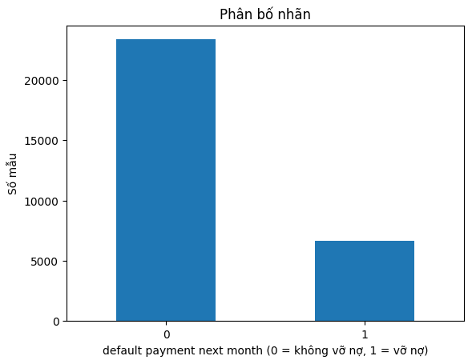
Hình 2.1. Phân bố nhãn của dữ liệu thẻ tín dụng
Do mất cân bằng, một mô hình luôn dự đoán “không vỡ nợ” đã đạt accuracy 4.643/6.000 ≈ 77,4% trên tập kiểm tra. Vì vậy ROC AUC và recall của lớp vỡ nợ được dùng song song với accuracy khi đánh giá.

2.2.2. Nhiệm vụ 1: Cây quyết định độ sâu 2
Cây DecisionTreeClassifier(max_depth=2) được huấn luyện và vẽ bằng plot_tree (Hình 2.2). Nút gốc tách theo PAY_1 <= 1.5 (tình trạng thanh toán tháng gần nhất): 89,6% mẫu có PAY_1 nhỏ hơn hoặc bằng 1,5 và nhóm này chỉ có 16,5% vỡ nợ. Nhóm còn lại (10,4% mẫu, chậm thanh toán từ 2 tháng trở lên) có tới 69,2% vỡ nợ và được tách tiếp theo BILL_AMT1 <= 577. Nút lá duy nhất dự đoán “Defaulted” là nhóm chậm thanh toán và có số dư hóa đơn lớn hơn 577 (10,1% mẫu, 70,3% vỡ nợ).
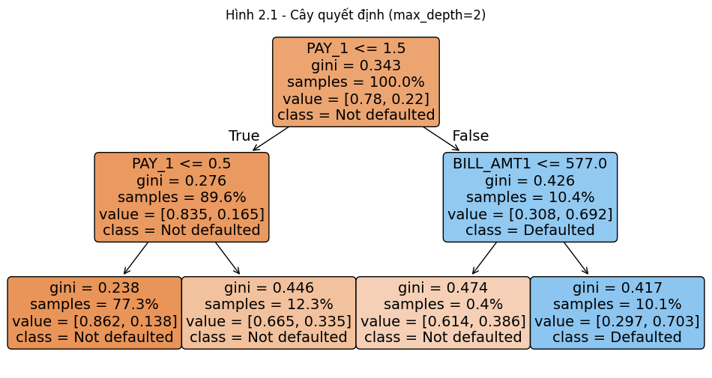
Hình 2.2. Cây quyết định với max_depth = 2
Trên tập kiểm tra, mô hình đạt accuracy 0,8178 và ROC AUC 0,7028. Với lớp vỡ nợ, precision là 0,72 nhưng recall chỉ 0,32 (ma trận nhầm lẫn [[4470, 173], [920, 437]]): cây nông bỏ sót hơn hai phần ba khách hàng vỡ nợ.

2.2.3. Nhiệm vụ 2: Tìm max_depth tối ưu bằng GridSearchCV
Lưới tham số max_depth ∈ {1, 2, 4, 6, 8, 10, 12} được khảo sát bằng 4-fold cross-validation với thang đo roc_auc. Kết quả ở Bảng 2.1 và Hình 2.3.
Bảng 2.1. Điểm ROC AUC theo độ sâu của cây (4-fold CV)
max_depth | AUC huấn luyện | AUC kiểm tra chéo | Chênh lệch
1 | 0,6435 | 0,6435 | 0,0000
2 | 0,6986 | 0,6985 | 0,0001
4 | 0,7506 | 0,7406 | 0,0100
6 | 0,7761 | 0,7438 | 0,0323
8 | 0,8037 | 0,7290 | 0,0747
10 | 0,8404 | 0,7109 | 0,1295
12 | 0,8844 | 0,6747 | 0,2097

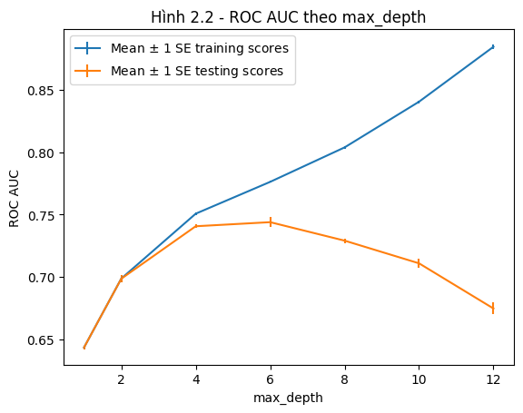
Hình 2.3. ROC AUC trên tập huấn luyện và kiểm tra chéo theo max_depth
Điểm huấn luyện tăng đều khi cây sâu hơn (từ 0,64 lên 0,88) trong khi điểm kiểm tra chéo đạt đỉnh 0,7438 tại max_depth = 6 rồi giảm xuống 0,6747 ở độ sâu 12. Khoảng cách giữa hai đường mở rộng dần là biểu hiện rõ của quá khớp: cây sâu ghi nhớ nhiễu của tập huấn luyện. Độ sâu 6 là điểm cân bằng tốt nhất giữa thiên lệch (bias) và phương sai (variance). Mô hình max_depth = 6 đạt trên tập kiểm tra accuracy 0,8163, ROC AUC 0,7500 (cao hơn cây độ sâu 2) và recall lớp vỡ nợ 0,33.

2.2.4. Nhiệm vụ 3: Rừng cây ngẫu nhiên
Mô hình RandomForestClassifier (max_depth=3, max_features='sqrt', criterion='gini', random_state=4) được dò số cây n_estimators từ 10 đến 100 với bước 10. Kết quả cho thấy thời gian huấn luyện tăng gần tuyến tính theo số cây (khoảng 0,09 giây với 10 cây lên khoảng 0,40 giây với 100 cây), trong khi ROC AUC kiểm tra chéo tăng nhanh ở những cây đầu tiên (khoảng 0,753 với 10 cây lên khoảng 0,759 với 20 cây) rồi gần như đi ngang quanh 0,760–0,762 từ khoảng 30 cây trở đi; các thanh sai số (±1 SE) của các giá trị này chồng lấn nhau. Giá trị tốt nhất được chọn là 60 cây, nhưng chênh lệch so với 30–50 cây là không đáng kể, nên tăng số cây quá mức chỉ làm tốn thời gian mà không cải thiện thêm.
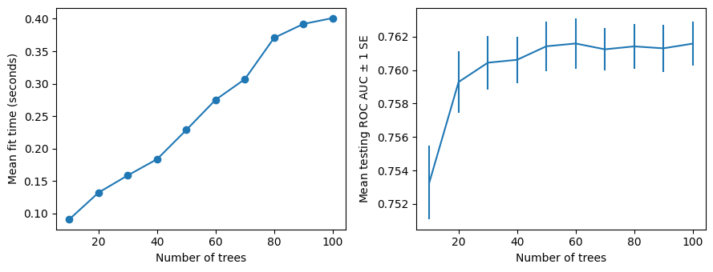
Hình 2.4. Thời gian huấn luyện và ROC AUC kiểm tra chéo theo số cây
Độ quan trọng của các đặc trưng (Hình 2.5) cho thấy PAY_1 áp đảo với 0,625, tiếp theo là PAY_AMT1 (0,100), LIMIT_BAL (0,077), PAY_AMT2 (0,040) và PAY_AMT3 (0,033). Kết quả này nhất quán với cây độ sâu 2, vốn tách đầu tiên theo PAY_1: lịch sử chậm thanh toán gần nhất là tín hiệu mạnh nhất cho nguy cơ vỡ nợ, còn các đặc trưng nhân khẩu học như AGE, MARRIAGE, EDUCATION gần như không đóng góp.
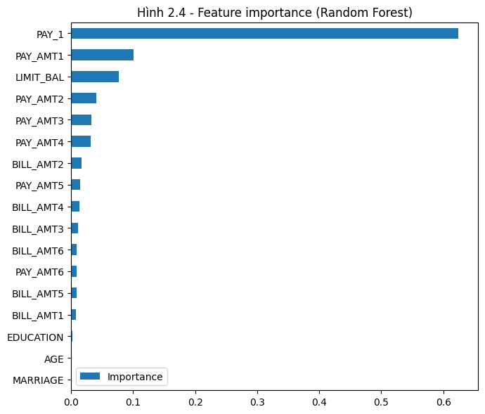
Hình 2.5. Độ quan trọng của các đặc trưng trong Random Forest

2.2.5. So sánh và nhận xét
Bảng 2.2. Kết quả trên tập kiểm tra – dữ liệu thẻ tín dụng (6.000 mẫu)
Mô hình | Accuracy | ROC AUC | Precision (vỡ nợ) | Recall (vỡ nợ) | F1 (vỡ nợ)
Cây, max_depth = 2 | 0,8178 | 0,7028 | 0,72 | 0,32 | 0,44
Cây, max_depth = 6 | 0,8163 | 0,7500 | 0,70 | 0,33 | 0,45
Random Forest, 60 cây | 0,8102 | 0,7659 | 0,72 | 0,26 | 0,39

Random Forest cho ROC AUC cao nhất (0,766), nghĩa là xếp hạng nguy cơ vỡ nợ tốt hơn hai cây đơn. Tuy vậy accuracy của nó lại thấp hơn một chút (0,810) và recall lớp vỡ nợ chỉ 0,26. Nguyên nhân là rừng được cố định max_depth = 3 nên mỗi cây khá nông, đồng thời ngưỡng 0,5 mặc định khiến mô hình thận trọng với lớp thiểu số. Đáng chú ý, cả ba mô hình chỉ cao hơn mức nền 77,4% (luôn đoán không vỡ nợ) khoảng 3–4 điểm phần trăm accuracy, vì vậy chỉ dựa vào accuracy sẽ đánh giá quá lạc quan. Trong bài toán tín dụng, bỏ sót khách hàng vỡ nợ thường tốn kém hơn cảnh báo nhầm, nên cần ưu tiên recall (xem hướng cải tiến ở Chương 6). Kết quả max_depth tối ưu bằng 6 trùng với kết quả minh họa trong đề; số cây tối ưu của rừng là 60 thay vì 50, sự khác biệt nhỏ này là bình thường do khác phiên bản thư viện và cách chia dữ liệu.

2.3. Bài tập 1: Dữ liệu Titanic
Bộ dữ liệu Titanic có 891 hành khách, nhãn Survived (342 người sống sót, 38,4%). Các cột định danh hoặc ít giá trị sử dụng (PassengerId, Name, Ticket, Cabin) bị loại; Cabin thiếu tới 687/891 giá trị (77,1%). Còn lại 7 đặc trưng: 5 đặc trưng số (Pclass, Age, SibSp, Parch, Fare) và 2 đặc trưng phân loại (Sex, Embarked). Age thiếu 177 giá trị (19,9%) được điền bằng trung vị, Embarked thiếu 2 giá trị được điền bằng giá trị phổ biến nhất, biến phân loại được mã hóa One-Hot. Dữ liệu chia 712 mẫu huấn luyện và 179 mẫu kiểm tra (có stratify).
Bảng 2.3. Kết quả trên tập kiểm tra – Titanic
Mô hình | Tham số tốt nhất | AUC CV | Acc huấn luyện | Acc kiểm tra | Recall (sống) | ROC AUC
Decision Tree | gini, min_samples_leaf = 10, không giới hạn độ sâu | 0,8536 | 0,8624 | 0,7654 | 0,5942 | 0,7918
Random Forest | 50 cây, min_samples_leaf = 5, không giới hạn độ sâu | 0,8762 | 0,8764 | 0,7989 | 0,6087 | 0,8341

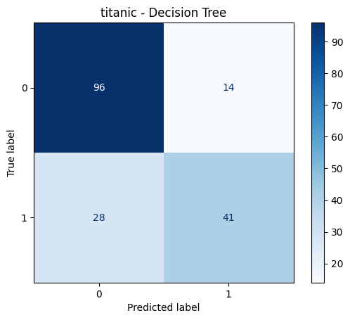  Hình 2.6. Ma trận nhầm lẫn của cây quyết định (Titanic) | 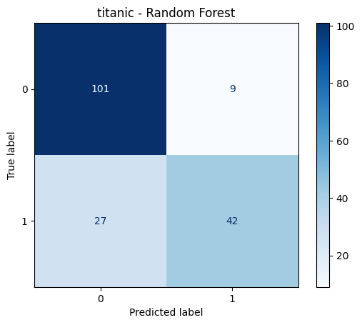  Hình 2.7. Ma trận nhầm lẫn của Random Forest (Titanic)

Random Forest tốt hơn cây đơn ở cả accuracy (0,799 so với 0,765) và ROC AUC (0,834 so với 0,792). Cả hai mô hình đều bỏ sót khá nhiều người sống sót (recall khoảng 0,59–0,61; cây nhầm 28 và rừng nhầm 27 trong 69 người sống sót), trong khi nhận diện tốt người không sống sót (recall 0,87–0,92). Khoảng cách giữa accuracy huấn luyện và kiểm tra (khoảng 9,7 điểm phần trăm với cây và 7,7 với rừng) cho thấy vẫn còn một mức quá khớp nhất định, nhưng nhỏ hơn ở Random Forest.
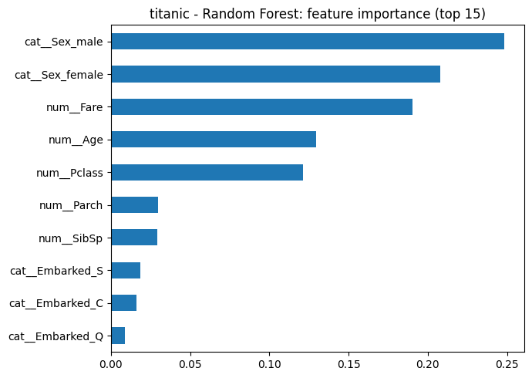  Hình 2.8. Độ quan trọng đặc trưng – Random Forest (Titanic) | 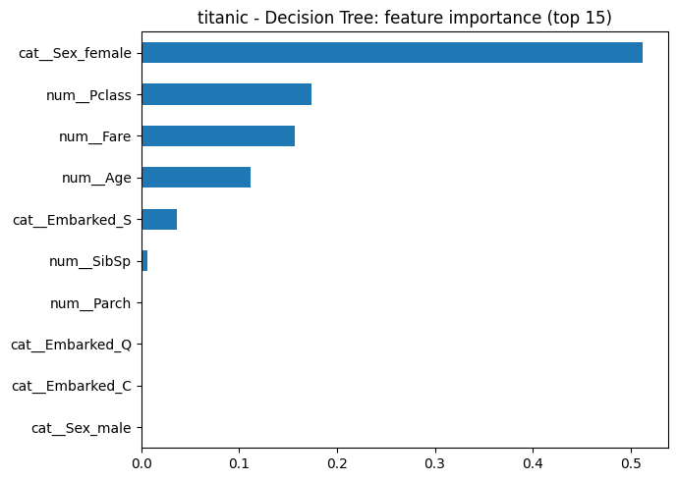  Hình 2.9. Độ quan trọng đặc trưng – cây quyết định (Titanic)

Giới tính là yếu tố quyết định nhất. Do Sex được One-Hot thành hai cột (Sex_male, Sex_female), độ quan trọng bị chia đôi: trong Random Forest tổng của hai cột là 0,2485 + 0,2080 ≈ 0,457, còn trong cây đơn riêng Sex_female đã chiếm 0,513. Theo sau là Pclass (hạng vé), Fare (giá vé) và Age; các đặc trưng gia đình (SibSp, Parch) và cảng lên tàu (Embarked) ít ảnh hưởng. Điều này phù hợp với bối cảnh lịch sử là phụ nữ và hành khách hạng nhất được ưu tiên lên xuồng cứu sinh.

2.4. Bài tập 2: Dữ liệu bệnh tiểu đường (cây và rừng)
Bộ dữ liệu Pima Indians gồm 768 bệnh nhân với 8 đặc trưng số, nhãn Outcome (268 người mắc bệnh, 34,9%). Một số cột có giá trị 0 không hợp lý về mặt y học, bản chất là dữ liệu thiếu: Glucose (5 giá trị), BloodPressure (35), BMI (11), SkinThickness (227, tức 29,6%) và Insulin (374, tức 48,7%). Các giá trị này được thay bằng NaN rồi điền trung vị trong Pipeline. Dữ liệu chia 614 mẫu huấn luyện và 154 mẫu kiểm tra.
Bảng 2.4. Kết quả trên tập kiểm tra – bệnh tiểu đường (154 mẫu, 54 ca bệnh)
Mô hình | Tham số tốt nhất | AUC CV | Acc huấn luyện | Acc kiểm tra | Recall (bệnh) | ROC AUC
Decision Tree | entropy, max_depth = 3, min_samples_leaf = 10 | 0,8027 | 0,7606 | 0,6948 | 0,2778 | 0,7705
Random Forest | 100 cây, max_depth = 5, min_samples_leaf = 5 | 0,8409 | 0,8420 | 0,7273 | 0,5000 | 0,8120

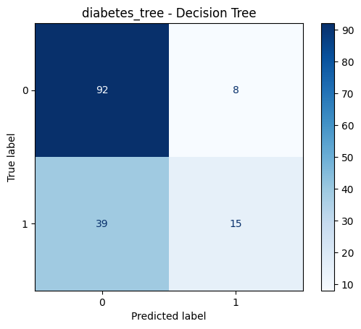  Hình 2.10. Ma trận nhầm lẫn của cây quyết định (tiểu đường) | 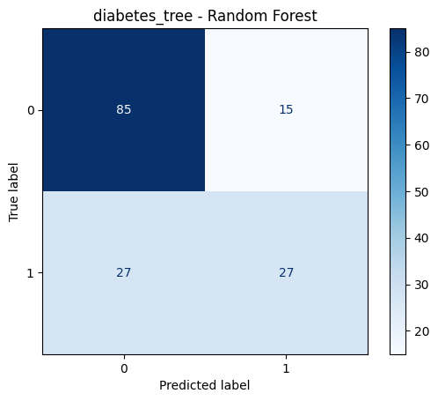  Hình 2.11. Ma trận nhầm lẫn của Random Forest (tiểu đường)

Random Forest vượt trội hơn cây đơn, đặc biệt ở recall của lớp bệnh (0,50 so với 0,28): cây đơn chỉ phát hiện 15/54 ca bệnh, còn rừng phát hiện 27/54. Với bài toán y tế, bỏ sót nửa số ca bệnh vẫn là hạn chế lớn dù accuracy đạt 0,727. Cần lưu ý tập kiểm tra chỉ có 154 mẫu nên các chỉ số dao động đáng kể; điểm kiểm tra chéo (AUC 0,84) cao hơn AUC trên tập kiểm tra (0,81) cho thấy ước lượng trên một lần chia nhỏ có độ bất định.
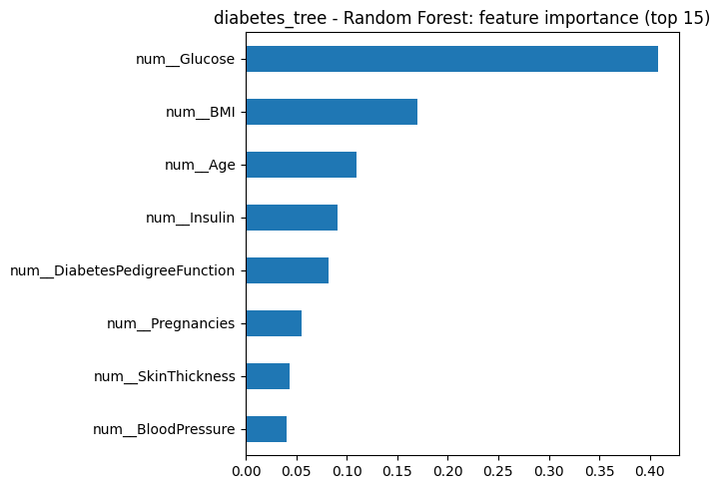  Hình 2.12. Độ quan trọng đặc trưng – Random Forest (tiểu đường) | 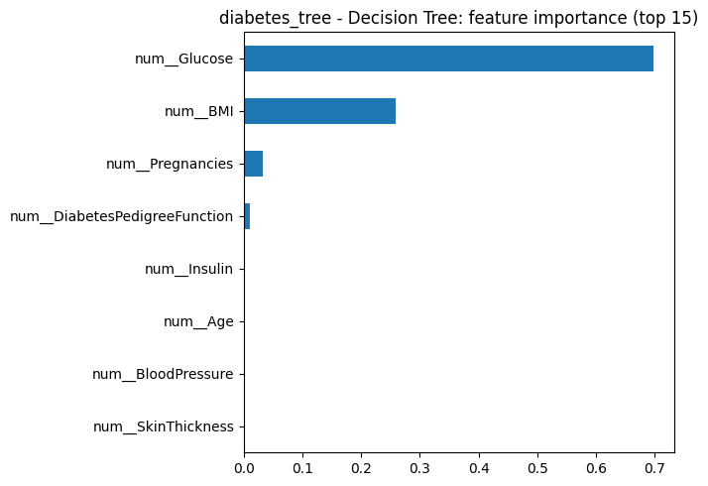  Hình 2.13. Độ quan trọng đặc trưng – cây quyết định (tiểu đường)
Cả hai mô hình đều xác định Glucose (đường huyết) là đặc trưng quan trọng nhất (0,409 trong rừng, 0,699 trong cây), tiếp đến là BMI (0,170 và 0,259); trong rừng còn có đóng góp của Age (0,109), Insulin (0,091) và DiabetesPedigreeFunction (0,082). Điều này khớp với kiến thức y học về các yếu tố nguy cơ của bệnh tiểu đường. Cây đơn chỉ dùng 4 đặc trưng nên các đặc trưng còn lại có độ quan trọng bằng 0.

CHƯƠNG 3. SUPPORT VECTOR MACHINE (SVM)

3.1. Cơ sở lý thuyết
Nguyên lý: SVM tìm một siêu phẳng (hyperplane) phân tách hai lớp sao cho lề - khoảng cách từ siêu phẳng tới các điểm gần nhất của mỗi lớp - là lớn nhất. Lề càng lớn thì mô hình càng ít nhạy với nhiễu và có khả năng tổng quát hóa tốt hơn. Bài toán lề cực đại tương đương cực tiểu hóa ||w||² với ràng buộc phân loại đúng.
Vector hỗ trợ (support vectors) là các điểm huấn luyện nằm trên hoặc bên trong lề, sát biên quyết định. Chỉ những điểm này quyết định vị trí của siêu phẳng; loại bỏ các điểm còn lại không làm thay đổi mô hình. Vì vậy SVM gọn và ít bị ảnh hưởng bởi các điểm nằm xa biên.
Lề cứng và lề mềm. Lề cứng (hard margin) không chấp nhận điểm nào bị phân loại sai hoặc nằm trong lề, chỉ khả thi khi dữ liệu tách tuyến tính hoàn hảo và rất nhạy với nhiễu. Lề mềm (soft margin) cho phép một số sai số thông qua biến bù ξ_i, tối thiểu hóa:
½ ||w||² + C · Σ ξ_i
Lề mềm được dùng trong hầu hết bài toán thực tế vì dữ liệu thường có nhiễu và các lớp chồng lấn. Tham số C là hệ số phạt lỗi: C lớn phạt nặng điểm sai nên lề hẹp, khớp sát dữ liệu huấn luyện và dễ quá khớp; C nhỏ chấp nhận nhiều sai số hơn, lề rộng, mô hình đơn giản nhưng có thể chưa khớp (underfitting).
Hàm nhân (kernel) cho phép SVM tạo ranh giới phi tuyến bằng cách ánh xạ ngầm dữ liệu lên không gian nhiều chiều hơn mà không cần tính trực tiếp phép ánh xạ. Các kernel phổ biến: linear (dữ liệu gần như tách tuyến tính, số chiều lớn); poly (quan hệ đa thức giữa các đặc trưng); rbf (kernel mặc định, linh hoạt, K(x, x') = exp(−γ·||x − x'||²)); sigmoid (ít dùng). Với rbf, tham số γ (gamma) quyết định phạm vi ảnh hưởng của mỗi điểm: γ lớn cho ranh giới phức tạp, dễ quá khớp; γ nhỏ cho ranh giới mượt hơn.
Chuẩn hóa dữ liệ: SVM dựa trên khoảng cách nên đặc trưng có thang đo lớn sẽ lấn át các đặc trưng khác. Vì vậy dữ liệu cần được đưa về cùng thang đo bằng StandardScaler (trừ trung bình, chia độ lệch chuẩn) hoặc MinMaxScaler trước khi huấn luyện; trong bài thực hành, bước này được đặt trong Pipeline để chỉ học thống kê từ tập huấn luyện.

3.2. Bài toán 1: Phân loại hoa Iris
Bộ dữ liệu Iris có sẵn trong scikit-learn gồm 150 mẫu thuộc 3 loài (setosa, versicolor, virginica), mỗi loài 50 mẫu, với 4 đặc trưng (chiều dài và chiều rộng của đài hoa và cánh hoa, đơn vị cm). Dữ liệu không có giá trị thiếu và cân bằng hoàn toàn giữa các lớp. (Lưu ý: Iris là hoa diên vĩ, không phải hoa cẩm chướng như ghi trong đề.) Dữ liệu được chia 120 mẫu huấn luyện và 30 mẫu kiểm tra (random_state=101).
Mô hình mặc định và so sánh kernel. SVC() mặc định (kernel RBF) đạt accuracy 0,9500 trên tập huấn luyện và 0,9667 trên tập kiểm tra. Kết quả của bốn kernel được tổng hợp ở Bảng 3.1.
Bảng 3.1. So sánh các kernel của SVM trên dữ liệu Iris (chọn theo tập kiểm tra như đề bài)
Kernel | Accuracy huấn luyện | Accuracy kiểm tra
linear | 0,9833 | 1,0000
poly | 0,9833 | 1,0000
rbf | 0,9500 | 0,9667
sigmoid | 0,3500 | 0,2667

Kernel linear và poly cùng đạt 100% trên tập kiểm tra, rbf đạt 96,67%, còn sigmoid cho kết quả rất kém (26,67%, thấp hơn mức đoán ngẫu nhiên 33%) vì kernel này nhạy với thang đo và không phù hợp với dữ liệu chưa chuẩn hóa. Kết quả 100% khác với con số xấp xỉ 86,67% nêu trong đề; sự khác biệt này đến từ phiên bản thư viện và cách chia dữ liệu.
Tối ưu bằng GridSearchCV. Việc chọn kernel theo tập kiểm tra như trên chưa chặt chẽ vì tập kiểm tra bị dùng để chọn mô hình. Do đó mô hình cuối được chọn bằng GridSearchCV (5-fold) trên tập huấn luyện với Pipeline(StandardScaler, SVC) và lưới kernel ∈ {linear, poly, rbf, sigmoid}, C ∈ {0,1; 1; 10; 100}, gamma ∈ {scale, 0,01; 0,1; 1}. Kết quả tốt nhất là kernel = linear, C = 1, accuracy kiểm tra chéo 0,9667 và accuracy trên tập kiểm tra 1,0000 với cả ba lớp có precision, recall, F1 bằng 1,00 (Hình 3.1).
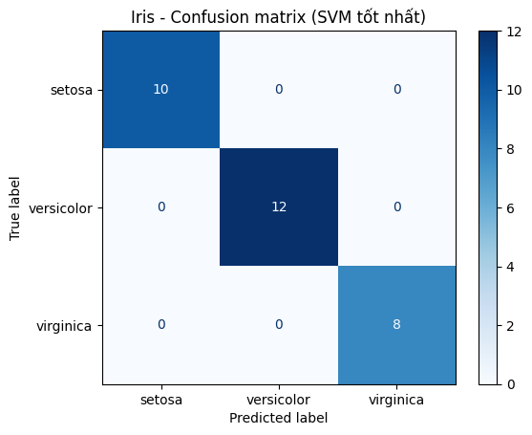
Hình 3.1. Ma trận nhầm lẫn của SVM tốt nhất trên dữ liệu Iris
Cần thận trọng khi diễn giải: tập kiểm tra chỉ có 30 mẫu nên mỗi mẫu sai làm accuracy thay đổi 3,3 điểm phần trăm, và con số 100% không đảm bảo mô hình hoàn hảo trên dữ liệu mới. Ước lượng đáng tin hơn là accuracy kiểm tra chéo khoảng 0,967. Ngoài ra, so sánh bằng kiểm tra chéo 5-fold cho thấy việc chuẩn hóa không cải thiện kết quả trên Iris (0,9583 khi không chuẩn hóa so với 0,9500 khi có chuẩn hóa). Điều này có thể giải thích vì cả bốn đặc trưng của Iris cùng đơn vị cm và có thang đo tương đương; tác dụng của chuẩn hóa thể hiện rõ hơn ở các dữ liệu có đặc trưng chênh lệch thang đo lớn như dữ liệu tiểu đường (Mục 3.4).

3.3. Bài toán 2: Nhận diện chữ số viết tay
Bộ load_digits của scikit-learn gồm 1.797 ảnh xám kích thước 8×8 (64 đặc trưng, giá trị điểm ảnh từ 0 đến 16) của các chữ số 0–9. (Đây là bản thu nhỏ, khác với MNIST 28×28 gồm 70.000 ảnh.) Mỗi ảnh được lưu dưới dạng mảng 64 phần tử hoặc ma trận 8×8; Hình 3.2 minh họa 64 ảnh đầu tiên và Hình 3.3 là ảnh số 4 được vẽ từ ma trận.
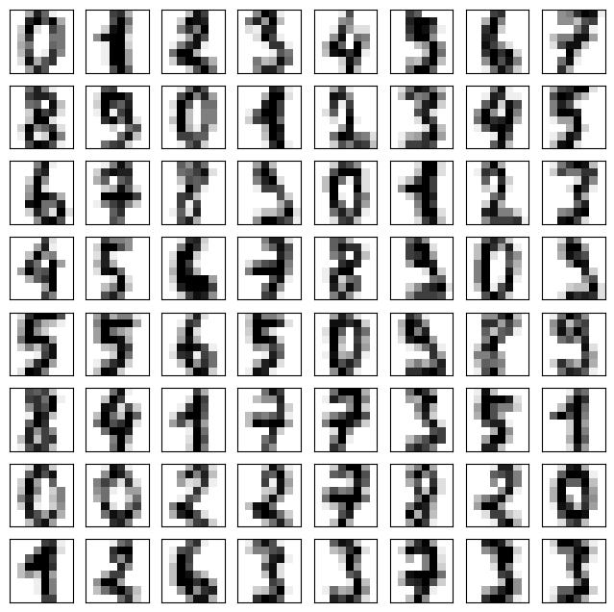  Hình 3.2. 64 ảnh chữ số đầu tiên của bộ dữ liệu | 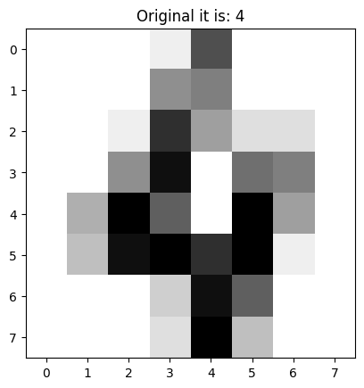  Hình 3.3. Ảnh chữ số 4 (nhãn thực = 4) được vẽ từ ma trận 8×8

Mô hình SVC(gamma=0.001, C=100) được huấn luyện trên 1.500 ảnh đầu và kiểm tra trên 297 ảnh còn lại. Mô hình đạt accuracy 0,9529, tức sai 14 ảnh. So với code gốc của đề, hai lỗi đã được sửa: chỉ số cắt [1501:] bỏ sót ảnh thứ 1.500 (đã đổi thành [1500:]), và các hàm confusion_matrix, classification_report được gọi đúng thứ tự (y_true, y_pred) để precision và recall không bị hoán đổi.
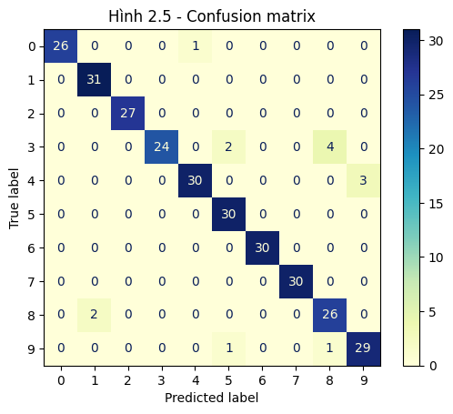
Hình 3.4. Ma trận nhầm lẫn của SVM trên 297 ảnh kiểm tra (hàng: nhãn thực, cột: dự đoán)
Các chữ số 2, 6 và 7 được nhận diện hoàn hảo (precision và recall đều bằng 1,00). Chữ số 3 có recall thấp nhất (0,80; 6/30 ảnh bị nhầm, trong đó 4 ảnh thành 8 và 2 ảnh thành 5), chữ số 8 có precision thấp nhất (0,84) vì hút thêm các ảnh bị nhầm từ chữ số khác, và chữ số 4 đôi khi bị nhầm với 9 (3 ảnh). Đây là các cặp chữ số có nét tương tự nhau, đặc biệt ở độ phân giải chỉ 8×8 (Hình 3.5).
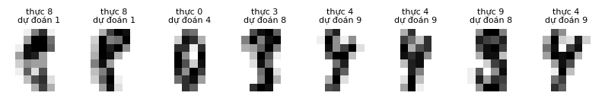
Hình 3.5. Một số ảnh bị dự đoán sai (nhãn thực và nhãn dự đoán ghi phía trên mỗi ảnh)
Bảng 3.2. Accuracy kiểm tra chéo 5-fold theo C và gamma (kernel RBF, tập huấn luyện 1.500 ảnh)
C | gamma = 0,0001 | gamma = 0,001 | gamma = 0,01
1 | 0,9460 | 0,9767 | 0,6933
10 | 0,9713 | 0,9800 | 0,7013
100 | 0,9667 | 0,9800 | 0,7013

Bảng 3.2 cho thấy gamma = 0,001 luôn tốt nhất (0,977–0,980), còn gamma = 0,01 làm accuracy rơi xuống khoảng 0,70 ở mọi giá trị C: gamma quá lớn khiến mỗi điểm chỉ ảnh hưởng trong phạm vi rất hẹp, mô hình ghi nhớ dữ liệu huấn luyện và mất khả năng tổng quát hóa. Ngược lại với gamma = 0,0001 mô hình hơi quá đơn giản (0,946–0,971). Giá trị tối ưu C = 10, gamma = 0,001 đạt 0,9800 khi kiểm tra chéo và 0,9529 trên tập kiểm tra, bằng với cấu hình C = 100 của đề; do đó tăng C từ 10 lên 100 không mang lại lợi ích.

3.4. Bài tập 1: SVM trên dữ liệu bệnh tiểu đường
Với cùng dữ liệu và cách tiền xử lý ở Mục 2.4 (điền trung vị cho các giá trị 0 bất thường, chuẩn hóa bằng StandardScaler), SVM được tối ưu bằng GridSearchCV 5-fold với kernel ∈ {linear, rbf, poly}, C ∈ {0,1; 1; 10; 100}, gamma ∈ {scale, 0,01; 0,1}. Mô hình tốt nhất là rbf với C = 1, gamma = 0,01.
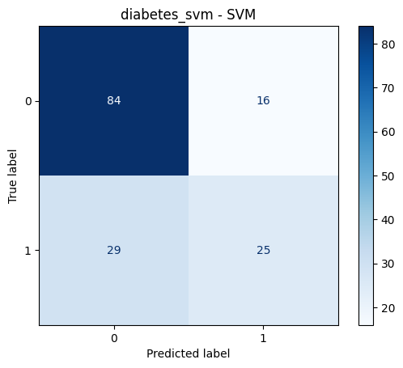
Hình 3.6. Ma trận nhầm lẫn của SVM (tiểu đường)
Trên tập kiểm tra SVM đạt accuracy 0,7078, precision 0,61, recall 0,46 và ROC AUC 0,8052 (AUC kiểm tra chéo 0,8432; accuracy huấn luyện 0,785). Mô hình phát hiện 25/54 ca bệnh và có 16 trường hợp báo nhầm. Kết quả gần tương đương Random Forest (ROC AUC 0,8120, recall 0,50) và tốt hơn cây đơn (ROC AUC 0,7705, recall 0,28). Như vậy trên dữ liệu bảng nhỏ này, SVM đã chuẩn hóa và Random Forest có chất lượng tương đương nhau, nhưng cả hai vẫn bỏ sót khoảng một nửa số ca bệnh ở ngưỡng quyết định mặc định.

3.5. Bài tập 2: SVM trên dữ liệu tình trạng động vật
Bộ dữ liệu “Animal condition” có 871 dòng, gồm tên động vật (AnimalName, 46 giá trị), 5 cột triệu chứng symptoms1…symptoms5 (khoảng 200–230 giá trị khác nhau mỗi cột) và nhãn Dangerous (Yes/No). Hai dòng thiếu nhãn bị loại, còn 869 mẫu; cột AnimalName bị bỏ vì là cột định danh. Các cột triệu chứng là biến phân loại nên được điền giá trị phổ biến nhất và mã hóa One-Hot. Dữ liệu rất mất cân bằng: 849 mẫu “Yes” và chỉ 20 mẫu “No” (2,3%). Với cách mã hóa trên, số cột nhị phân tăng lên hàng nghìn (tổng số giá trị khác nhau cộng dồn ở 5 cột là 1.111, theo thống kê trên toàn bộ dữ liệu) so với chỉ 695 mẫu huấn luyện.
GridSearchCV chọn SVM kernel = poly, C = 10, gamma = scale, với ROC AUC kiểm tra chéo 0,9287. Trên tập kiểm tra gồm 174 mẫu (170 “Yes” và 4 “No”), mô hình phân loại đúng toàn bộ (accuracy, precision, recall, F1 và ROC AUC đều bằng 1,00; ma trận nhầm lẫn [[4, 0], [0, 170]]).
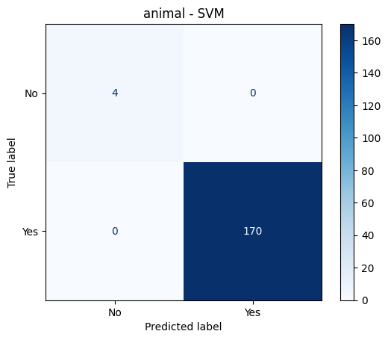
Hình 3.7. Ma trận nhầm lẫn của SVM (Animal condition)
Kết quả 100% cần được diễn giải thận trọng. Thứ nhất, lớp “No” trong tập kiểm tra chỉ có 4 mẫu nên kết luận về lớp này không có ý nghĩa thống kê cao. Thứ hai, accuracy huấn luyện cũng bằng 1,00 và AUC kiểm tra chéo (0,929) thấp hơn kết quả kiểm tra, cho thấy mô hình khớp rất sát dữ liệu huấn luyện và độ ổn định chưa được kiểm chứng rộng. Thứ ba, với dữ liệu mất cân bằng nặng thì accuracy tự nó ít ý nghĩa (luôn đoán “Yes” đã đạt khoảng 97,7%). Để đánh giá đáng tin hơn cần kiểm tra chéo phân tầng lặp lại, thêm dữ liệu cho lớp “No” và theo dõi riêng recall của lớp này.

CHƯƠNG 4. BAYES NGÂY THƠ (NAIVE BAYES)

4.1. Cơ sở lý thuyết
Naive Bayes dựa trên định lý Bayes: xác suất của lớp C khi biết đặc trưng X = (x₁, …, x_n) là
P(C | X) = P(X | C) · P(C) / P(X)
Mô hình chọn lớp có xác suất hậu nghiệm lớn nhất. Do P(X) giống nhau với mọi lớp nên chỉ cần so sánh P(X | C) · P(C). Giả định “ngây thơ” cho rằng các đặc trưng độc lập có điều kiện khi biết lớp:
P(X | C) = P(x₁ | C) · P(x₂ | C) · … · P(x_n | C)
Giả định này hiếm khi đúng hoàn toàn (ví dụ các từ trong một câu có liên quan với nhau, tuổi và thu nhập thường tương quan) nên được gọi là “ngây thơ”. Tuy vậy nó giúp mô hình cực kỳ đơn giản: chỉ cần ước lượng từng xác suất riêng lẻ, huấn luyện rất nhanh, cần ít dữ liệu và chịu được số chiều lớn. Khi các đặc trưng phụ thuộc mạnh, xác suất đầu ra có thể kém tin cậy (thường quá tự tin), dù nhãn dự đoán vẫn thường đúng.
Bảng 4.1. Các biến thể của Naive Bayes
Biến thể | Kiểu đặc trưng | Trường hợp sử dụng
GaussianNB | Số liên tục, giả định phân phối chuẩn theo từng lớp | Dữ liệu số như tuổi, thu nhập
MultinomialNB | Số đếm không âm (tần suất) | Phân loại văn bản bằng Bag-of-Words, TF-IDF
BernoulliNB | Nhị phân (có/không) | Văn bản dạng có/không từ; đặc trưng phân loại sau One-Hot
ComplementNB | Số đếm; biến thể của Multinomial | Văn bản, dữ liệu mất cân bằng lớp

So với SVM và Random Forest, Naive Bayes có ưu điểm là nhanh, đơn giản, ít tham số và hoạt động tốt trên dữ liệu văn bản nhiều chiều; hạn chế là giả định độc lập và việc không nắm bắt được tương tác giữa các đặc trưng, nên thường kém hơn các mô hình linh hoạt khi quan hệ giữa các đặc trưng đóng vai trò quan trọng. Làm mịn Laplace (tham số alpha) được dùng để tránh xác suất bằng 0 với từ chưa từng xuất hiện trong một lớp.
Phân loại văn bản: Mỗi tin nhắn được chuyển thành vector đếm từ (CountVectorizer, Bag-of-Words); từ vựng chỉ được học từ tập huấn luyện (fit_transform), tập kiểm tra chỉ transform. Sau đó MultinomialNB ước lượng xác suất xuất hiện của từng từ trong mỗi lớp và dự đoán lớp có xác suất hậu nghiệm cao hơn.

4.2. Bài toán 1: Phân loại tin nhắn spam
Dữ liệu SMS Spam Collection gồm 5.572 tin nhắn: 4.825 “ham” (86,6%) và 747 “spam” (13,4%), nên cũng mất cân bằng. Tin nhắn spam dài hơn rõ rệt (trung bình 138,9 ký tự so với 71,0 ký tự của ham). Các cột Unnamed: 2…4 gần như trống nên bị loại; dữ liệu được chia 4.457 mẫu huấn luyện và 1.115 mẫu kiểm tra có stratify để giữ nguyên tỉ lệ ham/spam. CountVectorizer tạo ra từ vựng 7.701 từ.
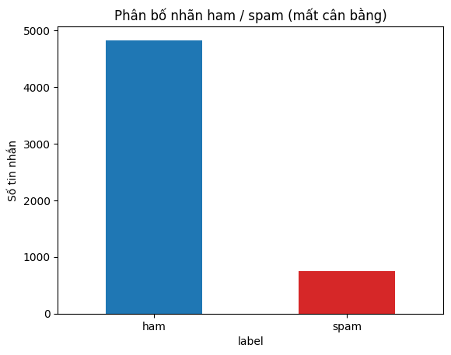
Hình 4.1. Phân bố nhãn ham/spam
MultinomialNB đạt accuracy 0,98 (0,9839 khi tính chính xác). Ma trận nhầm lẫn [[961, 5], [13, 136]] cho thấy chỉ 5 tin ham bị nhầm là spam và 13 tin spam lọt lưới; với lớp spam precision là 0,96, recall 0,91 và F1 0,94.
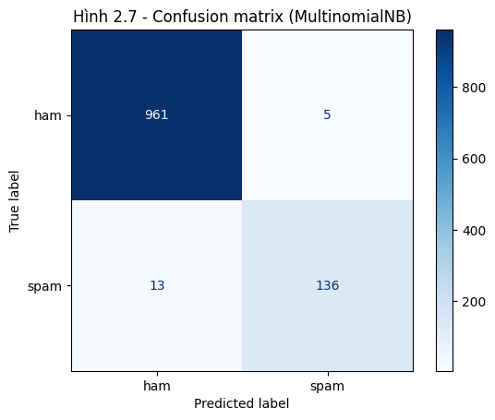
Hình 4.2. Ma trận nhầm lẫn của MultinomialNB trên tập kiểm tra
Đối với bộ lọc thư rác, nhầm tin quan trọng thành spam (5 trường hợp) thường nghiêm trọng hơn để lọt vài tin spam (13 trường hợp), nên precision của lớp spam cao (0,96) là kết quả đáng mong muốn. Các từ có tỉ lệ log-xác suất spam/ham cao nhất là claim (5,53), prize (5,20), 150p (4,99), tone (4,83), 18 (4,72), guaranteed (4,62) và awarded (4,31): đây đều là các từ điển hình của tin nhắn quảng cáo, trúng thưởng, chứng tỏ mô hình học được quy luật hợp lý. Với hai tin nhắn thử nghiệm, mô hình dự đoán đúng (“Congratulations! You won a free ticket…” là spam; “Hey, are we still meeting for lunch tomorrow?” là ham).
So sánh các biến thể. Kết quả của ba biến thể trên cùng tập dữ liệu ở Bảng 4.2.
Bảng 4.2. So sánh các biến thể Naive Bayes trên dữ liệu spam (lớp spam)
Mô hình | Accuracy | Precision | Recall | F1
MultinomialNB | 0,9839 | 0,9645 | 0,9128 | 0,9379
ComplementNB | 0,9821 | 0,9216 | 0,9463 | 0,9338
BernoulliNB | 0,9758 | 1,0000 | 0,8188 | 0,9004

Ba biến thể có accuracy gần nhau nhưng khác nhau ở sự đánh đổi precision/recall: BernoulliNB không báo nhầm tin ham nào (precision 1,00) nhưng bỏ sót nhiều spam nhất (recall 0,82); ComplementNB bắt được nhiều spam hơn (recall 0,946) với precision thấp hơn; MultinomialNB cho F1 cao nhất (0,938).
Tối ưu tham số: GridSearchCV 5-fold với thang đo f1_macro trên các lựa chọn CountVectorizer/TfidfVectorizer, bỏ hay không bỏ stop-words tiếng Anh, n-gram (1,1) hoặc (1,2) và alpha ∈ {0,01; 0,1; 0,5; 1,0} chọn được cấu hình CountVectorizer kèm n-gram (1,2), bỏ stop-words, alpha = 0,5 (F1-macro kiểm tra chéo 0,9756). Trên tập kiểm tra, mô hình này đạt accuracy 0,9892; với lớp spam precision 0,98, recall 0,94, F1 0,96, cải thiện so với mô hình cơ sở (recall từ 0,91 lên 0,94). Cải thiện đến từ việc dùng cụm hai từ liền nhau và loại các từ dừng không mang thông tin.

4.3. Bài tập 1: Dự đoán hành vi khách hàng
Dữ liệu Social_Network_Ads có 400 khách hàng với các cột Gender, Age, EstimatedSalary và nhãn Purchased (143 người mua, 35,8%). Cột User ID bị loại. Dữ liệu gồm 2 đặc trưng số (Age, EstimatedSalary) và 1 đặc trưng phân loại (Gender, được One-Hot) nên dùng GaussianNB; tham số var_smoothing được tối ưu bằng GridSearchCV. Dữ liệu chia 304 mẫu huấn luyện và 76 mẫu kiểm tra.
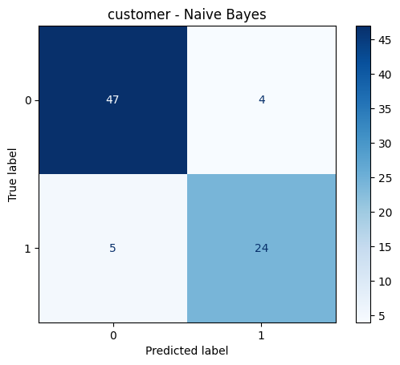
Hình 4.3. Ma trận nhầm lẫn của Naive Bayes (khách hàng)
Mô hình tốt nhất (var_smoothing = 1e-9) đạt accuracy 0,8816, precision 0,83, recall 0,86, F1 0,84 và ROC AUC 0,9256 trên tập kiểm tra (AUC kiểm tra chéo 0,9486; accuracy huấn luyện 0,8882, sát với accuracy kiểm tra nên không có dấu hiệu quá khớp). Ma trận nhầm lẫn [[47, 4], [5, 24]] cho thấy lỗi phân bố khá đều giữa hai loại. Kết quả tốt với mô hình đơn giản này cho thấy tuổi và mức lương ước tính là hai yếu tố khá mạnh để dự đoán hành vi mua. Giả định độc lập giữa Age và EstimatedSalary không hoàn toàn thỏa mãn (thu nhập thường tăng theo tuổi), cũng như giả định phân phối chuẩn theo từng lớp chỉ là gần đúng, nhưng chúng không làm giảm đáng kể độ chính xác trên dữ liệu này.

4.4. Bài tập 2: Phân loại nấm ăn được và nấm độc
Dữ liệu Mushroom có 8.124 mẫu, gồm 22 đặc trưng đều là biến phân loại (hình dạng mũ nấm, mùi, màu lá nấm…), nhãn class gồm e (ăn được, 4.208 mẫu, 51,8%) và p (độc, 3.916 mẫu, 48,2%), tức khá cân bằng. Cột veil-type chỉ có một giá trị duy nhất nên không mang thông tin. Toàn bộ đặc trưng được One-Hot và mô hình BernoulliNB được dùng vì đặc trưng nhị phân; tham số alpha được tối ưu bằng GridSearchCV (chọn alpha = 0,1). Dữ liệu chia 6.499 mẫu huấn luyện và 1.625 mẫu kiểm tra.
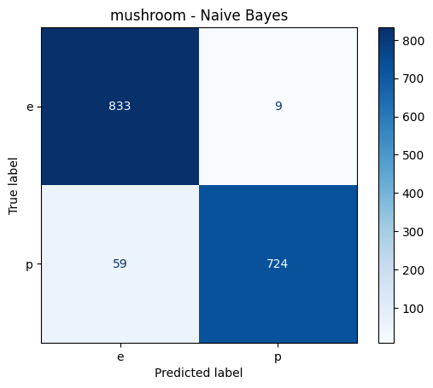
Hình 4.4. Ma trận nhầm lẫn của Naive Bayes (Mushroom; p = độc)
Mô hình đạt accuracy 0,9582, ROC AUC 0,9976 (AUC kiểm tra chéo 0,9978), precision 0,99 và recall 0,92 cho lớp nấm độc. Điều đáng quan tâm nằm ở ma trận nhầm lẫn [[833, 9], [59, 724]]: có 59 nấm độc bị dự đoán nhầm là ăn được (7,5% số nấm độc) trong khi chỉ 9 nấm ăn được bị nhầm là độc. Trong bài toán này, loại lỗi đầu nguy hiểm hơn nhiều vì có thể gây ngộ độc, nên accuracy 95,8% chưa đủ để kết luận mô hình dùng được trong thực tế. AUC rất cao so với accuracy cho thấy mô hình xếp hạng nấm độc rất tốt nhưng ngưỡng 0,5 mặc định chưa phù hợp; có thể hạ ngưỡng xác suất để tăng recall của lớp độc (đánh đổi bằng nhiều nấm ăn được bị loại bỏ nhầm), hoặc thử các mô hình khác như cây quyết định, Random Forest, vốn xử lý tốt các tương tác giữa các đặc trưng phân loại mà giả định độc lập của Naive Bayes bỏ qua.

CHƯƠNG 5. TỔNG HỢP VÀ SO SÁNH

5.1. Tổng hợp kết quả thực nghiệm
Bảng 5.1 tổng hợp kết quả trên tập kiểm tra của tất cả các thí nghiệm. “Recall lớp dương” là recall của lớp được mã hóa là 1 (hoặc lớp quan tâm): vỡ nợ, sống sót, mắc bệnh, nhãn Yes, mua hàng, nấm độc, spam.
Bảng 5.1. Tổng hợp kết quả trên tập kiểm tra
Bài toán | Mô hình | Accuracy | Recall lớp dương | ROC AUC
Thẻ tín dụng | Cây (depth 6) | 0,8163 | 0,33 | 0,7500
Thẻ tín dụng | Random Forest | 0,8102 | 0,26 | 0,7659
Titanic | Cây | 0,7654 | 0,59 | 0,7918
Titanic | Random Forest | 0,7989 | 0,61 | 0,8341
Tiểu đường | Cây | 0,6948 | 0,28 | 0,7705
Tiểu đường | Random Forest | 0,7273 | 0,50 | 0,8120
Tiểu đường | SVM | 0,7078 | 0,46 | 0,8052
Animal condition | SVM | 1,0000 | 1,00 | 1,0000
Khách hàng | Naive Bayes | 0,8816 | 0,86 | 0,9256
Mushroom | Naive Bayes | 0,9582 | 0,92 | 0,9976
Spam | Multinomial NB (tối ưu) | 0,9892 | 0,94 | —
Iris | SVM (linear) | 1,0000 | — | —
Chữ số viết tay | SVM (rbf) | 0,9529 | — | —

5.2. So sánh các giải thuật
Bảng 5.2. So sánh ba nhóm giải thuật
Tiêu chí | Cây / Random Forest | SVM | Naive Bayes
Khả năng diễn giải | Cao với cây đơn; trung bình với rừng | Thấp (đặc biệt với kernel phi tuyến) | Cao: xác suất theo từng đặc trưng
Cần chuẩn hóa dữ liệu | Không | Có, rất quan trọng | Không bắt buộc (nên có với GaussianNB nếu thang đo khác nhau)
Tốc độ huấn luyện | Nhanh (cây), chậm hơn khi nhiều cây | Chậm khi số mẫu lớn | Rất nhanh
Xử lý đặc trưng phân loại | Tốt sau mã hóa | Cần mã hóa One-Hot | Tốt (đặc biệt văn bản và dữ liệu rời rạc)
Nguy cơ quá khớp | Cây sâu: cao; rừng: thấp hơn | Phụ thuộc C, gamma | Thấp, nhưng bị giới hạn bởi giả định độc lập
Điểm mạnh trong thực nghiệm | Cho biết đặc trưng quan trọng; ổn định trên dữ liệu bảng | Nhận diện chữ số 95%; hiệu quả sau khi chuẩn hóa và tinh chỉnh | Lọc spam 98,9%; hiệu quả với dữ liệu nhỏ

5.3. Một số bài học rút ra
- Quá khớp được nhận diện bằng khoảng cách giữa điểm huấn luyện và điểm kiểm tra. Ở dữ liệu thẻ tín dụng, AUC huấn luyện của cây tăng từ 0,64 lên 0,88 khi độ sâu tăng từ 1 lên 12 trong khi AUC kiểm tra chéo giảm từ đỉnh 0,744 xuống 0,675. Ở dữ liệu tiểu đường và Titanic, accuracy huấn luyện cao hơn kiểm tra từ khoảng 3 đến 10 điểm phần trăm.
- Accuracy có thể gây hiểu lầm khi dữ liệu mất cân bằng. Mức nền của dữ liệu thẻ tín dụng là 77,4%, của Animal condition là khoảng 97,7%, nên cần xem thêm recall, F1 và ROC AUC.
- Chỉ số phải gắn với chi phí lỗi của bài toán. Với bệnh tiểu đường và nấm độc, bỏ sót ca dương tính (recall thấp) nghiêm trọng hơn báo nhầm; với bộ lọc spam, nhầm tin hợp lệ thành spam là lỗi đáng tránh hơn.
- Tiền xử lý quan trọng không kém việc chọn thuật toán. Việc nhận ra các giá trị 0 bất thường trong dữ liệu tiểu đường, điền giá trị thiếu, mã hóa One-Hot và đặt toàn bộ trong Pipeline giúp kết quả đáng tin và tránh rò rỉ dữ liệu. Chọn tham số bằng kiểm tra chéo thay vì bằng tập kiểm tra cũng là một điểm cải thiện so với cách làm gốc của đề (so sánh kernel trên Iris).
- Cỡ tập kiểm tra ảnh hưởng độ tin cậy. Iris (30 mẫu), tiểu đường (154 mẫu), khách hàng (76 mẫu) và lớp “No” của Animal condition (4 mẫu) có tập kiểm tra nhỏ nên chênh lệch vài điểm phần trăm giữa các mô hình chưa chắc có ý nghĩa thống kê.

CHƯƠNG 6. KẾT LUẬN VÀ HƯỚNG PHÁT TRIỂN

6.1. Kết luận
Bài thực hành đã xây dựng và đánh giá các giải thuật cây quyết định, Random Forest, SVM và Naive Bayes trên nhiều tập dữ liệu thuộc các dạng khác nhau (bảng số, bảng phân loại, ảnh, văn bản). Các kết quả chính: (1) trên dữ liệu thẻ tín dụng, độ sâu tối ưu của cây là 6 và Random Forest 60 cây cho ROC AUC cao nhất (0,766), PAY_1 là đặc trưng quan trọng nhất; (2) SVM đạt accuracy 100% trên Iris (tập kiểm tra 30 mẫu) và 95,3% trên chữ số viết tay, trong đó việc chọn gamma có ảnh hưởng lớn hơn C; (3) Naive Bayes lọc spam với accuracy 98,9% sau khi tối ưu và đạt 88,2% trên bài toán hành vi khách hàng; (4) trên dữ liệu bảng nhỏ như Titanic và tiểu đường, Random Forest và SVM cho kết quả tương đương và tốt hơn cây đơn.
Quan trọng hơn kết quả của từng mô hình là các thao tác đánh giá: dùng nhiều chỉ số thay vì chỉ accuracy, theo dõi điểm huấn luyện so với điểm kiểm tra chéo để nhận diện quá khớp, và gắn lựa chọn chỉ số với chi phí của từng loại lỗi.

6.2. Hạn chế
- Kết quả dựa trên một lần chia train/test cố định, một số tập kiểm tra rất nhỏ nên độ bất định lớn.
- Các lưới tham số được giới hạn ở mức vừa phải để thời gian chạy hợp lý; Random Forest ở dữ liệu thẻ tín dụng cố định max_depth = 3.
- Ngưỡng quyết định giữ mặc định 0,5 và chưa xử lý mất cân bằng lớp nên recall của lớp thiểu số còn thấp ở một số bài.

6.3. Hướng phát triển
- Xử lý mất cân bằng lớp bằng class_weight='balanced', lấy mẫu lại (SMOTE) hoặc điều chỉnh ngưỡng dự đoán theo chi phí của từng loại lỗi, nhất là ở dữ liệu thẻ tín dụng, tiểu đường và nấm độc.
- Dùng kiểm tra chéo phân tầng lặp lại (repeated stratified k-fold) để có ước lượng ổn định hơn, nhất là với các tập dữ liệu nhỏ.
- Thử các mô hình ensemble mạnh hơn như Gradient Boosting (XGBoost, LightGBM) và mở rộng lưới tham số (max_features, min_samples_split) cho Random Forest.
- Với dữ liệu văn bản, thử TF-IDF kết hợp các mô hình tuyến tính; với ảnh chữ số, thử mạng nơ-ron tích chập trên MNIST đầy đủ.
- Bổ sung đặc trưng mới (ví dụ tỉ lệ thanh toán trên hóa đơn ở dữ liệu thẻ tín dụng) và phân tích lỗi chi tiết để hiểu vì sao một số mẫu bị phân loại sai.

TÀI LIỆU THAM KHẢO
[1] Trường Đại học Sài Gòn, Thực hành: Các giải thuật phân loại cơ bản (tài liệu thực hành môn học).
[2] Pedregosa, F. et al. (2011). Scikit-learn: Machine Learning in Python. Journal of Machine Learning Research, 12, 2825–2830.
[3] Breiman, L. (2001). Random Forests. Machine Learning, 45(1), 5–32.
[4] Cortes, C., Vapnik, V. (1995). Support-vector networks. Machine Learning, 20(3), 273–297.
[5] Chapman, P. et al. (2000). CRISP-DM 1.0: Step-by-step data mining guide. SPSS Inc.
[6] Yeh, I.-C., Lien, C.-H. (2009). The comparisons of data mining techniques for the predictive accuracy of probability of default of credit card clients. Expert Systems with Applications, 36(2), 2473–2480.
[7] Fisher, R. A. (1936). The use of multiple measurements in taxonomic problems. Annals of Eugenics, 7(2), 179–188.
[8] Almeida, T. A., Gómez Hidalgo, J. M., Yamakami, A. (2011). Contributions to the study of SMS spam filtering: new collection and results. Proceedings of the 11th ACM Symposium on Document Engineering.
[9] Smith, J. W. et al. (1988). Using the ADAP learning algorithm to forecast the onset of diabetes mellitus. Proceedings of the Symposium on Computer Applications in Medical Care, 261–265.
[10] UCI Machine Learning Repository, Mushroom Data Set. https://archive.ics.uci.edu
[11] Kaggle: Default of Credit Card Clients, Titanic, Diabetes, Email Spam Detection, Animal Condition, Customer Behaviour, Mushroom Classification.

